I.Herceghalmi Meghívásos Kempo Verseny

Herceghalom, 2013. szeptember 7.

Szervezője: Herceghalmi Kempo Dojo SE
Fővédnöke: Erdősi László, polgármester
Védnöke: Magyar Kempo Szövetség

Főbírája: Shihan Lovász Gábor
Helye: Herceghalmi Sportcsarnok

Címe: Herceghalom, Gesztenyés u. 15.
Beérkezés, nevezés: 8.30 - 9.00 óráig
Kezdés: 10.00 óra
Nevezési díj: 1.000 Ft/fő az összes számban jogosít az indulásra

Díjazás:
Egyéni: I., II., III. hely: érem, oklevél, IV. hely oklevél
Csapat: I., II., III. hely: kupa, oklevél, IV. - VI. hely oklevél

Óvás: maximum 15 percen belül a verseny főbírájához írásban benyújtva.
Díja: 2000 Ft.

Indulási feltételek: - Érvényes orvosi igazolás
- Írásos nevezés
- Versenyfeltételek elfogadása

Nevezési határidő: 2013. szeptember 3.

E-mail: kornelygyorgy@gmail.com

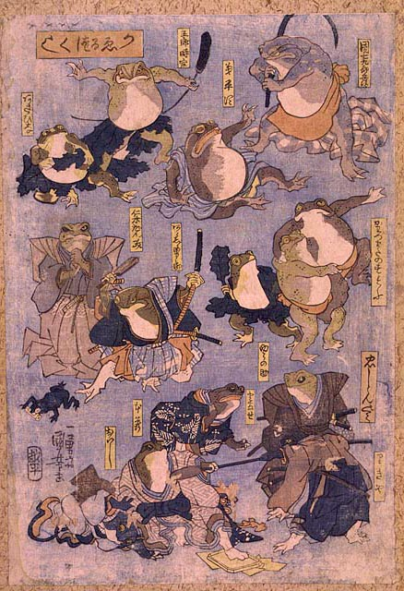

Kategóriák, kor- és súlycsoport beosztása:

Kata: 7 évig, 8-10, 11-13, 14-16
Önvédelem: 7 évig, 8-10, 11-13, 14-16
Fegyveres Kata: 7 évig, 8-10, 11-13, 14-16

Korcsoportok:
Stop Semi contact: 7, 8-9, 10-11, 12-13, 14-15, 16
Chikara Kurabe: 7, 8-9, 10-11, 12-13, 14-15, 16
Light contact: 7, 8-9, 10-11, 12-13, 14-15, 16

Gyerek |  |  |  | Junior II.
-7  éves | 8-9  éves | 10-11  éves | 12-13  éves | 14-15  fiú | 14-15  leány | 16  fiú | 16  leány
-25kg | -25kg | -30kg | -35kg | -50kg | -35kg | -57 kg | -50kg
+25kg | 26-30kg | 31-35kg | 36-40kg | 51-57 kg | 36-41kg | 58-63 kg | 51-56 kg
 | 31-35kg | 36-40kg | 41-45kg | 58-64 kg | 41-46kg | 64-69 kg | 57-63 kg
 | 36- 40 kg | 41-45kg | 46-50kg | 65-71 kg | 46-52kg | 70-76 kg | 64-69 kg
 | +40kg | 46-50kg | 51-55kg | 72-79 kg | 52-58kg | 77-84 kg | 70-75 kg
 |  | +50kg | 56-60kg | 80-86 kg | 58-64kg | 85-93 kg | 76-81 kg
 | - | - | +60kg | +86 kg | +64kg | 94-104 kg | +82 kg
- | - | - |  |  |  | +104 kg |  | +
Súlycsoportok:

A korosztályoknál a súlycsoport összevonásának jogát a versenybizottság fenntartja.
A korcsoportok megállapításánál a Születésnap számít.

Technikai értekezlet a verseny megkezdése előtt 20 perccel a csapatvezetőknek

Kata: A stílusnak megfelelő formagyakorlat. Zene nélkül!

Fegyveres Kata: Bármilyen fegyverrel bemutatott formagyakorlat zene nélkül!

Önvédelem: Utcai szituációknak megfelelő támadások megoldása minimum

1 ütésnek, 1 rúgásnak, 1 eszközös támadásnak és 1 fogásnak

kötelezően szerepelni kell.

Chikara Kurabe „C”: Gyermek: 3x1 perc

I. menet ütés, rúgás testre, fejre.
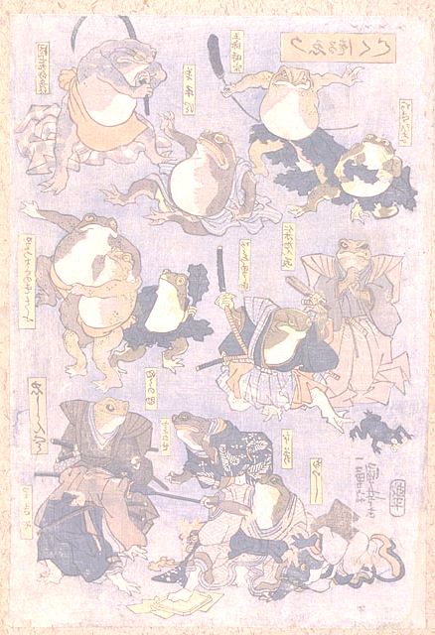
II. menet dobás bármilyen dobás, söprés, letekerés technika.
III. menet földharc csak leszorítás engedélyezett.

Tilos: A menetekben bármilyen KO erejű technika
Az első menetben a combtámadás, egyenes vonalú rúgások fejre könyöktechnika, ejtő ütés fejre, térdrúgás, dobás, feszítés.
A második menetben támadni ütéssel, rúgással, a földtechnikák és a hajlásiránnyal ellentétes dobás!
A harmadik menetben a feszítés, fojtás, arcba nyúlni, kezeket összefogni és felállni!

Chikara Kurabe „B”: Junior, 3x2 perc

I. menet ütés, rúgás: támadható felületek a láb, test, fej.
II. menet dobás: fogásból támadható felületek ütéssel, rúgással a láb és a test.
III. menet földharc: támadható felületek ütéssel, rúgással a láb és a test.

Tilos: A menetekben bármilyen KO erejű technika!
Az első menetben a könyöktechnika, térdrúgás fejre, dobás, feszítés.
A második menetben a fejet támadni ütéssel, rúgással, és a földtechnikák.
A harmadik menetben a fejet támadni ütéssel, rúgással, felállni.

Light contact: Kick-box küzdelem combrúgással. A fej és láb KO tilos!
15 éves korcsoportig combrúgás nélkül!
Cél a technikai képzettség bemutatása.

Kötelező védőfelszerelés: 10 oz kesztyű, szuszpenzor, fogvédő, fej és a lábfejvédő.
Rácsos, vagy plexis fejvédő esetén a fogvédő nem kell
Lányoknál: mély- és mellvédő ajánlott.

Kötelező védőfelszerelés: szuszpenzor, fogvédő, sípcsont és teljes lábfejvédő,
lányoknál keménybetétes mellvédő.

Stop Semi contact : gyermek, felnőtt 5 pontig 1x3 perc
Ruházat: A versenyzők alul hosszú nadrágot, felül stílusnak megfelelő öltözéket (tradicionális, vagy bebújós gí felsőt, vagy pólót) kell, hogy viseljenek. Mezítelen felsőtesttel versenyezni tilos! Öv használata kötelező (piros, kék öv) oldalszínek megfelelően. Csapatagoknak egyforma öltözéket kell viselniük!
A verseny során kötelező a használata a védőkesztyűnek, 8 unciás, a zárt lábfejvédőnek, ami takarja a sarkat és a lábujjakat, gyermekeknél a fejvédőnek, a fogvédőnek (kivéve a rácsos fejvédőt használóknál), fiúknál, férfiaknál a szuszpenzornak (lágyékvédőnek), nőknél a mellvédőnek, kizárólag a ruha alatt viselve, a sípcsontvédőnek.
A verseny során engedélyezett, de nem kötelező a használata: lányoknál a mélyvédőnek kizárólag ruha alatt viselve, a térdvédőnek, a könyökvédőnek, az alkarvédőnek, felnőtteknél a fejvédőnek.
A verseny során tilos protektort (felsőtestvédőt, testpajzsot) és bandázst használni.
Érvényes és tiltott technikák, találati felületek
A küzdelem során alkalmazható technikák:
- az érvényes találati felületre frontálisan, vagy körkörösen, az ököl elülső, vagy kézháti részével végrehajtott ütések,
- az érvényes találati felületre egyenesen, vagy körkörösen, lefeszített lábfejjel, külső láb éllel, talppal, vagy lábujjpárnával végrehajtott rúgások,
- az érvényesen végrehajtott lábsöprések (kívülről belülről).
Ütések fejre (csak 2 ütés lehet egy sorozaton belül) és testre, comb támadása köríves rúgással.

A küzdelem során tiltott technikák:
- az ököl külső-, belső élével, tenyér részével végrehajtott ütések,
- a csuklóval, alkarral, könyökkel, vagy vállal végrehajtott ütések,
- a lábszárral, térddel végrehajtott rúgások,
- a fejelés,
- az ellenfélen végrehajtott bármilyen feszítés, fojtás vagy dobás,
- azok az érvényes technikák, melyek szem-, illetve erőkontroll és dinamika nélkül kerülnek végrehajtásra, illetve nem felelnek meg a küzdő felekkel szemben támasztott minimális technikai követelményeknek, támadási területen túlszálló ütés, rúgás,
- frontális lábtechnikával a fej támadása,
- kéztechnikával a comb támadása,
- frontális lábtechnikával a comb támadása,
- kettőnél több ütés fejre,
- háromnál több technika egyazon támadásban.

A mérkőzés során minden olyan találat értékelhető, amely a fej arc részére, jelzett érintőleges félerővel a felsőtest övvonala, oldalvonala és nyak alatti része közé eső elülső területére esik.
A mérkőzésen tiltott találati felület: az arcon kívül a fej bármely része, a nyak, a hát, az öv alatti területek (lábfejet).

A mérkőzés során tiltott akció:
- bármely tiltott technika alkalmazása,
- bármely tiltott felület támadása,
- szándékos erős technika használat, KO
- az ellenfél fejének, testének, vagy kezének átkarolása,
- a már földön fekvő ellenfél további támadása,
- a vezetőbíró „Állj” vezényszava utáni támadás indítása,
- kifordulás,
- passzív védekezés kettős fedezékben, menekülés, szándékos-, ok nélküli földre esés,
- beszéd,
- sportszerűtlen viselkedés (akár a segítők, vagy csapattársak részéről),
- forgó és ejtő (kakato) rúgásnak használata.

Találatok értékelése:
A mérkőzések értékelése pontozásos rendszerben történik. A pontozóbírók minden akció után megállítják a menetet és az esett találat alapján értékelik a sportolókat. A mérkőzésen csak azok a találatok értékelhetők, melyek engedélyezett technika alkalmazásával érvényes találati felületre érkeztek be.

Egy pontot érnek:
- az ütések fejre és testre,
- az ugró ütések fejre és testre,
- a rúgások testre,
- az ugró rúgások testre,
- a lábsöprés, amennyiben az ellenfél a földre kerül.

Kettő pontot érnek:
- a rúgások fejre,
- a lábsöprés utáni technikák, amennyiben az ellenfél még nem érkezett a földre.

Három pontot érnek:
- az ugró rúgások fejre.
- az „Állj” vezényszóval egybeeső technikák, értékelhető technikák!

Büntetések:
Azt a sportvezetőt, vagy csapatot, amely sportszerűtlenül viselkedik, illetve azt a sportolót, aki a küzdelem során tiltott felületet támad, tiltott technikát alkalmaz, vagy tiltott akciót hajt végre, büntetéssel kell sújtani.
A küzdők büntetésének fokozatai:
- bejelentett figyelmeztetés,
- 1 pontlevonás a szabálytalanság másodszori elkövetésekor,
- 3 pontlevonás a szabálytalanság harmadszori elkövetésekor,
- negyedszeri elkövetése azonnali leléptetést von maga után,
- leléptetés, a bejelentett figyelmeztetés után is adható.

Súlyosnak megítélt szabálytalanság esetén a vezetőbíró kezdeményezheti a büntetés súlyosbítását (pl.: figyelmeztetés helyett pontlevonás), szándékosság esetén a sportoló azonnali leléptetését vonja maga után.
A pontozók a büntetőpontokat a menet összesített értékeléséből vonják le.
A sportszerűtlenül viselkedő sportvezető, vagy csapat büntetésének fokozatai:
- figyelmeztetés,
- a küzdőtértől való eltávolítás,
- a versenyző leléptetése,
- a csapat kizárása,
- a verseny helyszínéről való eltávolítás.

További információk a www.hungariankempo.hu oldalon találhatók.

A verseny helyszíne: csatolásban

Sporttársi üdvözlettel:

Szilágyi András Lacza Ádám Illés
Herceghalmi Kempo Dojo SE elnöke Magyar Kempo Szövetség elnöke

